Министерство науки и высшего образования

Российской Федерации

ФЕДЕРАЛЬНОЕ ГОСУДАРСТВЕННОЕ

БЮДЖЕТНОЕ ОБРАЗОВАТЕЛЬНОЕ УЧРЕЖДЕНИЕ

ВЫСШЕГО ОБРАЗОВАНИЯ

**«ВЯТСКИЙ ГОСУДАРСТВЕННЫЙ УНИВЕРСИТЕТ»**

Факультет автоматики и вычислительной техники

Кафедра радиоэлектронных средств

Отчёт по дисциплине

«Техника микропроцессорных систем»

Практическая работа №7

Реализация ШИМ на МК-52

Вариант 5

|  |  |  |  |  |  |
| --- | --- | --- | --- | --- | --- |
| Выполнил: | студент группы ИНБс-31 |  | ___________ |  | В.Н. Егошин |
|  |  |  |  |  |  |
| Проверил: | доцент кафедры РЭС |  | ___________ |  | Е.Е. Курбатова |

Киров 2020

**Цель работы:** изучение принципов формирования сигнала широтноимпульсной модуляции (ШИМ) с помощью МК-52.

**Исходные данные:**

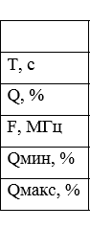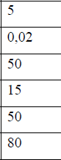

**Ход работы:**

**1 Текст программы с комментариями**

Текст программы представлен на рисунке 1.

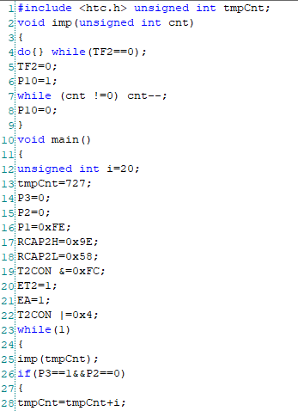

Рисунок 1 – Текст программы

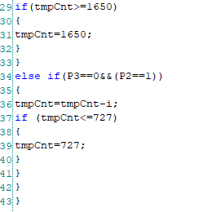

Рисунок 2 – Текст программы

**2 Скриншоты работы схемы**

Скриншоты работы схемы представлены на рисунках 3,4,5,6,7.

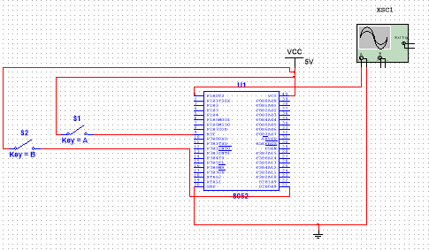

Рисунок 3 – Готовая схема

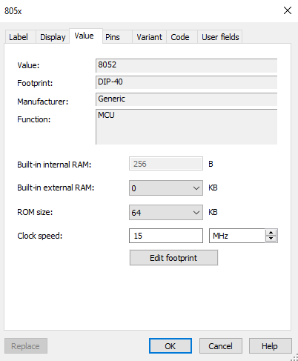

Рисунок 4– Установленные параметры

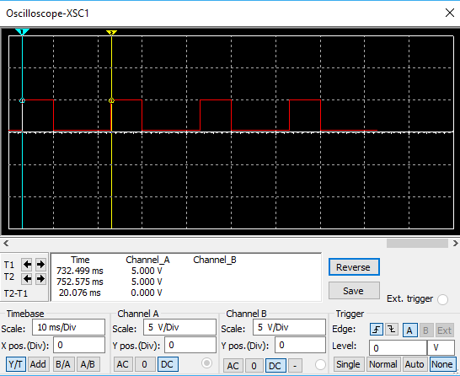

Рисунок 5 – Период следования импульсов

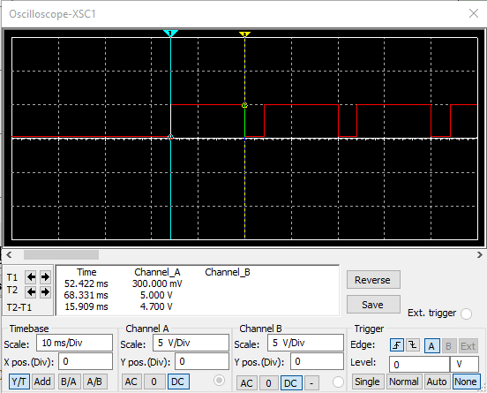

Рисунок 6 – Время импульса сигнала при Qmax = 80%

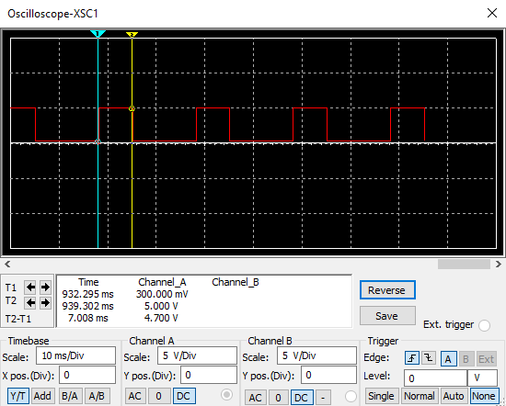

Рисунок 7 – Время импульса сигнала при Qmin = 50%